## 因果图

因：输入条件

国：输出结果

符号：恒等、非、或、与

## 判定表

根据因果图得到的判定表（因果图一般不画只是进行分析）

**组成部分：**

1. 条件桩
2. 动作桩
3. 条件项
4. 动作项

绘制判定表具体步骤：1、插入条件桩和动作桩--》2、填入条件项--》3、填入动作项--》4、简化

注意：“-”代表此选项不影响最终结果。

## 场景法

定义:即模拟用户去进行操作来测试业务流程（是冒烟测试中的重要方法），分为基本流（正确流程）和备选流（错误流程）。

注意：还要补充一些异常情况

## 流程分析法

适用于有先后顺序的测试。常用于业务流程测试。每一流程即一测试用例。它只测试整体流程是否正确，其他细节部分用等价类划分、边界值等方法。

## **错误推断法**

按照经验去编写测试用例。适用于高手或测试时间比较短的情况。

## 正交表

从全面测试中抽取具有代表性的点进行（均匀分散、整齐可比）。高效率、快输、经济的方法。

具体操作：

Eg:有四个可选框，每个框有三个可选项 即 3的4次方共81

1. 通过查找正交表 关于3的4次方
2. 找到正交表后将测试组件--》对应到正交表

因素对应四个可选框、表中的1、2、3对应水平即可选项

## 混合正交表

通过使用allpais工具。

具体操作步骤：

1. 绘制案例取值表并存放到一.txt文件中

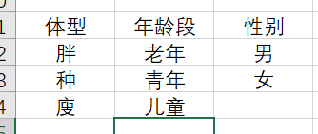

1. 在allpairs.exe和目标文件根目录下进入终端并运行：

**allpairs,exe 目标文件名.txt>新建文件名.txt**

## 测试方法选择

1. 测试业务和流程用场景法、流程分析法
2. 需要输入数据的场景用等价类划分法+边界值法进行详细测试
3. 如果有**条件组合**（即每个选择都会影响结果）用因果分析法绘制判定表。
4. 配置类软件，有多个组合（即多个因素和多个选项情况下）用正交表。
5. 如果没有达到覆盖标准要增加测试用例。
6. 用错误推断法追加测试用例

## 软件缺陷定义

不符合用户需求、程序BUG都是缺陷。

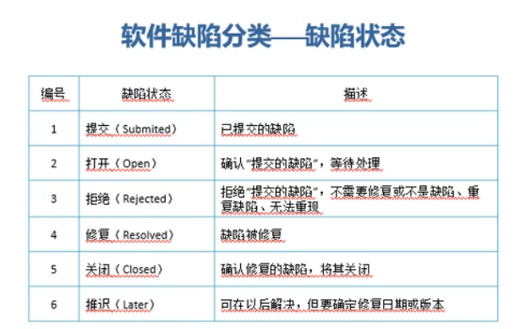

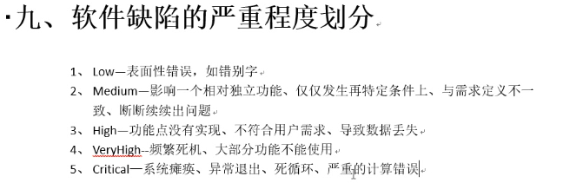

## 缺陷优先级

